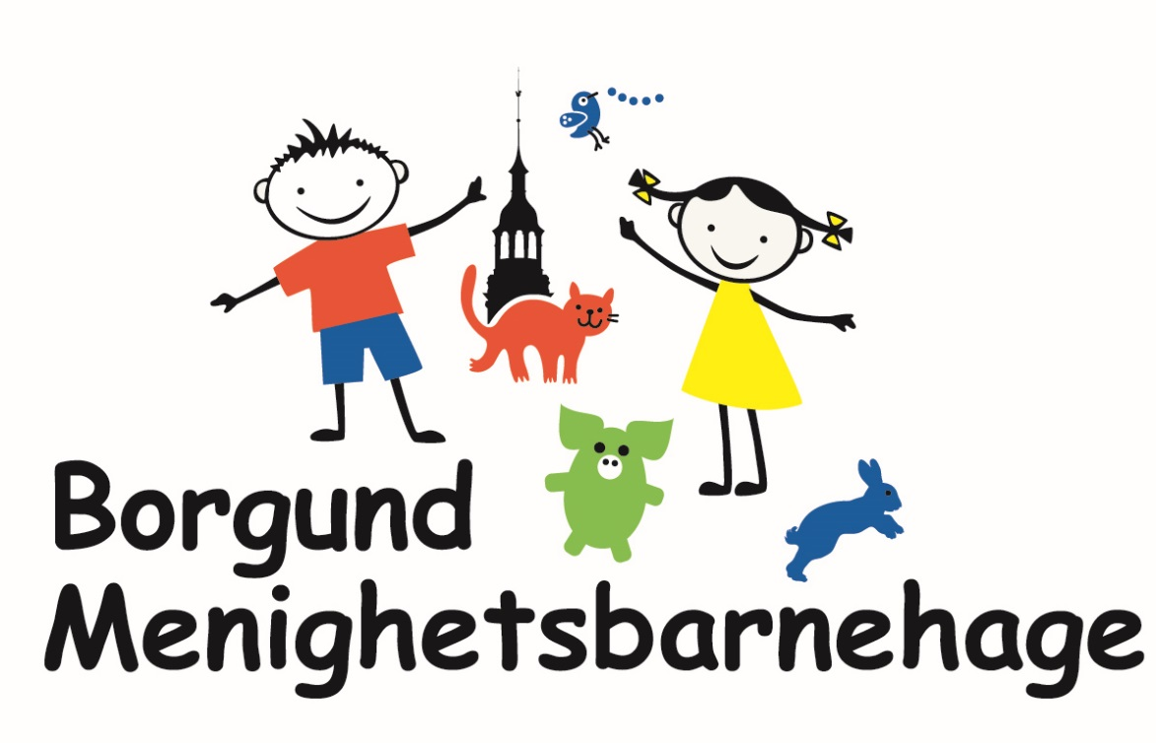

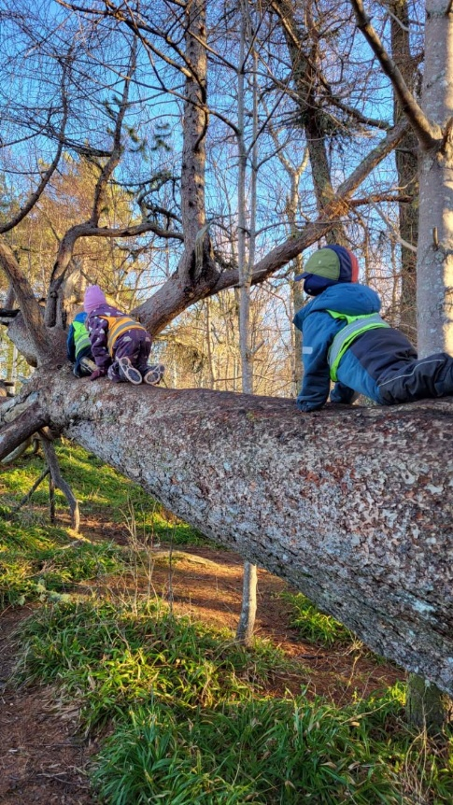

ÅRSPLAN 2025 – 2026

INNHOLD
FORORD 3
BARNEHAGENS FORMÅL OG INNHOLD 3
FAGOMRÅDER I BARNEHAGEN 3
VERDIGRUNNLAG 3
BARNESYN 4
PEDAGOGISK PLATTFORM 4
LEK, LÆRING OG SOSIALT SAMSPILL 4
DANNING 5
BARNS MEDVIRKNING 6
PROGRESJON 7
DOKUMENTASJON 7
FORELDRESAMARBEID 7
OVERGANGER 8
LIKESTILLING 8
SAMISK KULTUR 8
SATSNINGSOMRÅDE 9
9
GRUPPENE 10
Krabbene (0-3 år) 10
Blåfiskene (3-4 år) og Sandloppene (4-5 år) 10
Flyndrefantene (5-6 år) 10
AKTIVITETSPLAN 11
BARNEHAGERUTE 2025/2026 12

FORORD
I Borgund Menighetsbarnehage ønsker vi at barna skal oppleve en hverdag preget av vennskap, lek, trygghet, omsorg og trivsel - der læring, humor og glede står sentralt. For å nå dette målet legger vi vekt på sosial kompetanse, da dette er en viktig grunnstein i alle de overnevnte punktene. Friluftsliv står også sentralt hos oss.
Vi har utvidet kristen formålsparagraf, noe som innebærer at kristendommen og de kristne verdiene står sentralt hos oss.
Dette dokumentet er utarbeidet som arbeidsredskap for personalet, samtidig skal det bidra til å gi informasjon til foreldre og andre instanser om barnehagens innhold.

BARNEHAGENS FORMÅL OG INNHOLD
Barnehageloven og Rammeplan for barnehager legger tydelige føringer til barnehagens innhold.
Barnehagen skal blant annet i samarbeid og forståelse med hjemmet ivareta barnas behov for omsorg og lek, og fremme læring og danning som grunnlag for allsidig utvikling. I barnehagen skal barna få utvikle grunnleggende kunnskaper og ferdigheter, og de har rett til medvirkning tilpasset alder og forutsetninger. Barnehagen skal møte alle barna med tillit og respekt, fremme demokrati og likestilling, og motarbeide alle former for diskriminering.
Rammeplanen definerer syv fagområder hvor barna skal tilegne seg kunnskaper og ferdigheter. Hvert område dekker et vidt læringsfelt som skal tilpasses lokale forhold, barnas alder, forutsetninger og interesser.

Vi har utvidet kristen formålsparagraf. Det innebærer at det legges til rette for en vid praktisering av den kristne formålsparagrafen. Vi formidler bibelfortellinger, kristne barnesanger og kristen barnelitteratur i barnehagehverdagen.

FAGOMRÅDER I BARNEHAGEN
Fagområdene fra rammeplanen for barnehager gjenspeiler områder som har interesse og egenverdi for barn i barnehagealder. De skal bidra til å fremme trivsel, allsidig utvikling og helse. Progresjonsplanen som finnes bakerst i dette dokumentet viser hvordan barnehagen jobber med fagområdene.

VERDIGRUNNLAG
Vi er en kristen barnehage og våre verdier er grunnfestet i kristen tro og tradisjon. Solidaritet, likeverd, tilgivelse, nestekjærlighet, anerkjennelse, omsorg, trygghet, respekt for menneskeverdet og naturen er verdier som er gjennomgående for all aktivitet i barnehagen, både når det gjelder den pedagogiske virksomheten og de mellommenneskelige relasjonene.

BARNESYN
Barndommen er en viktig del av menneskers identitet og har en stor egenverdi.
Samhandling mellom barn og voksne i barnehagen skal være preget av likeverd. Dialog og medvirkning er viktig for at barna skal lære seg å ta ansvar for seg selv og andre. Voksne i barnehagen skal ha autoritet uten å være autoritær. Gjennom en kombinasjon av grenser, frihet og samhandling ønsker vi at barna skal få utvikle sosioemosjonell kompetanse.

Barna skal møtes som individer, og barnehagen skal ha respekt for barnets opplevelsesverden. Barns liv påvirkes av omgivelsene, men barn påvirker også sine egne liv. Barnehagen skal gi rom for barnas ulike forutsetninger, perspektiver og erfaringer og bidra til at barna, i fellesskap med andre, utvikler et positivt forhold til seg selv og tro på egne evner. Barna skal møtes med empati og få mulighet til å videreutvikle egen empati og evne til tilgivelse (Rammeplan for barnehager, 2017).

PEDAGOGISK PLATTFORM
Vi ser det enkelte barnet, og har satt til side tanken om at alle barn skal behandles likt. Alle barn blir behandlet ulikt med utgangspunkt i deres egne forutsetninger og personlighet. Vi ønsker trygge barn som får mulighet til å leke, oppleve og oppdage i eget tempo og etter egne forutsetninger. Vår viktigste oppgave er å tilrettelegge for dette, og stimulere til læring og medvirkning.

LEK, LÆRING OG SOSIALT SAMSPILL
Leken er barndommens kjennemerke og barns hovedaktivitet. Den danner grunnlaget for sosialisering, utvikling, læring og danning. Lek er ikke bare lek – den gir glede og er lystbetont samtidig som den er barnas viktigste læringsarena. Gjennom å leke det barna er opptatt av kan de bearbeide sine inntrykk og opplevelser. Ansatte skal delta i lek på barnas premisser og tilrettelegge for lek. De skal med sitt nærvær sikre at barna får positive erfaringer i samhandling med andre og at ingen opplever utestenging. Barn skal få utvidet begrepsapparat, allsidige erfaringer og opplevelser. I førskolealder er sanseinntrykk viktig. Opplevelsene barna får, kombinert med språklig stimulering, utvider deres forståelse av hvordan ting fungerer og henger sammen.

Barnehagen bygger på det helhetlige læringsbegrepet, der lek og læring går hånd i hånd. De viktigste læringssituasjonene i barnehagen får vi i det daglige samspillet og i lek barn imellom og i samspillet mellom barn og voksne.
Gjennom leken får barna motoriske-, kognitive- og sosiale ferdigheter. Leken er med på å danne barnas identitet og bidrar til at de får en forståelse av seg selv på ulike områder. Å inneha god sosial kompetanse vil si at barna kan samhandle positivt med andre i ulike situasjoner. I barnehagen skal barna lære å omgås andre på en respektfull og omsorgsfull måte. Denne kompetansen kan de bare tilegne seg og uttrykke i samspill med andre barn og voksne. I leken kan det legges et godt grunnlag for vennskap.

DANNING
Danning er et videre begrep enn oppdragelse, det er mer enn utvikling, læring, omsorg og oppdragelse. Danning er en kontinuerlig prosess som blant annet handler om evnen til å reflektere over egne handlinger og væremåter. I barnehagen er gjensidige samhandlingsprosesser i lek og læring og hensynet til hverandre verktøy for barns dannelsesprosesser. Stikkord er selvbestemmelse, medbestemmelse og solidaritet.

«Danning er ikke det vi har lært, men det som er igjen når vi har glemt det vi har lært»
Ellen Key

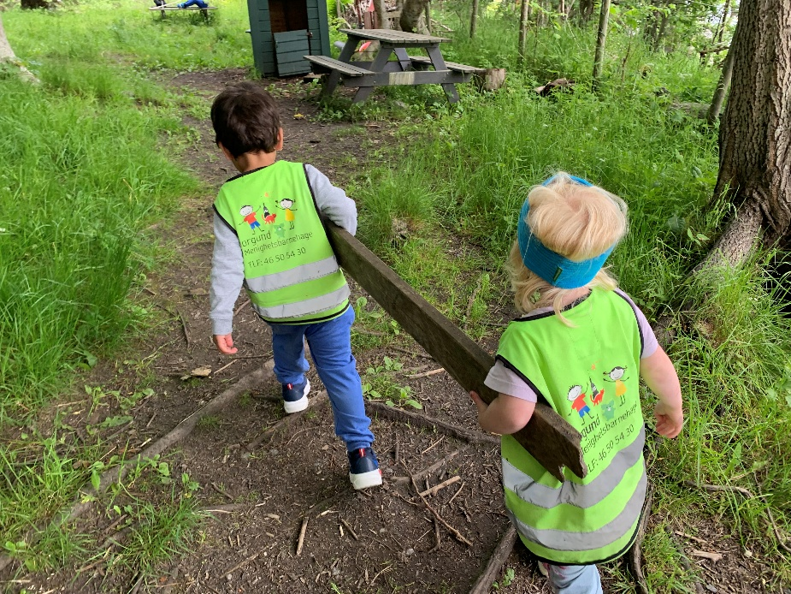

BARNS MEDVIRKNING
I henhold til barnehageloven har barna rett til å gi uttrykk for sitt syn på barnehagens daglige virksomhet. Barna skal jevnlig få mulighet til aktiv deltakelse i planlegging og vurdering av det som skjer. Medvirkning handler ikke om at alle skal få gjøre som de vil, men om å gi rom for å tenke fritt og respektere andres meninger.
Barnets synspunkt skal tillegges vekt i samsvar med deres alder. Barn i ulike aldre gir både kroppslige og verbale uttrykk for hvordan de har det, og det er vår oppgave å fange opp disse. Gjennom å lytte og tolke oppfatter de voksne barnas interesseområder og tar dem med i videre arbeid og planlegging. Hos de aller minste barna er det spesielt viktig å tolke deres kroppsspråk. For å lykkes med dette vil voksne i barnehagen være til stede med barna og delta i lek for å forsøke å fange opp barnas intensjoner.
I praksis vil vi:
- Lage fleksible planer som gir rom for barnas innspill.
- Snakke med og ikke til barna.
- Observere og være lydhøre for barnas non-verbale kommunikasjon.
- Observere barna for å se hvor de har sitt fokus.
- Gi tid og rom til lek.
- Være lydhøre for barnas idéer, forslag og løsninger.
- Samtale med barna for å høre hva de er opptatt av, både formelt og uformelt.
- Ha voksne som jobber for å se hvert enkelt barn og dets behov.
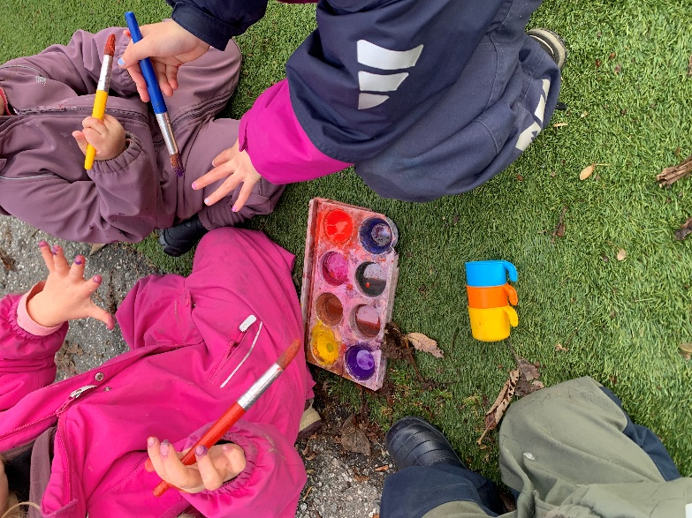

PROGRESJON
Gjennom barnehagetiden skal barn oppleve mestring, utfordres og oppleve at de lærer og får troen på egen person. Vi jobber for at barna skal finne en balanse mellom det å oppleve mestring og å kunne strekke seg etter nye mål.

Progresjonen skal følge barnet og ikke aldersgruppen, og i løpet av barnehagedagen er alle barna både i aldershomogene grupper og grupper på tvers av alder. Læring skjer gjennom hverdagsaktiviteter, lek og tilrettelagte aktiviteter.
Vedlagt i denne årsplanen finner dere en progresjonsplan som viser hvordan vi jobber for å gi hvert enkelt barn følelse av mestring.

DOKUMENTASJON
Hovedmålsettingen med å dokumentere er å få perspektiv på og videreutvikle egen pedagogisk praksis.
Det er viktig at vi reflekterer over hva, hvordan og hvorfor vi dokumenterer det vi gjør. Dokumentasjonen skal vise barnas medvirkning i hverdagen, deres læringsprosesser og læringsstrategier i lek og aktiviteter

Bruk av dokumentasjon for personalet:
- Synliggjøre prosess fra ide til ny kunnskap.
- Evaluere pedagogisk innhold
- Reflektere over egen praksis og væremåte
- Se progresjon og måloppnåelse

Måter å synliggjøre dokumentasjon for foreldrene:
- Henger opp noe av det barna lager i barnehagen
- Settes inn arbeid som barna lager i barnets bok fra barnehagetiden
- Sende hjem arbeid fra barna

FORELDRESAMARBEID
Barnehagen vil legge til rette for samarbeid og god dialog med foreldrene. Foreldresamarbeidet skal i hovedsak foregå på individnivå, men også på gruppenivå gjennom foreldremøter og samarbeidsutvalget. Foreldresamarbeidet skal sikre at foreldrene får medvirke til den individuelle tilretteleggingen av barnas hverdag. Barnehagen og foreldre skal utveksle informasjon og observasjoner knyttet til barnas trivsel, erfaring, helse, utvikling og læring. Barnehagens personale og foreldrene har et felles ansvar for barns trivsel og utvikling, og vi ønsker å være lydhør for foreldenes synspunkter og tilbakemeldinger.

OVERGANGER
I løpet av førskolealder er barna gjennom flere overganger; overgang mellom familie og barnehage, innad i barnehagen og mellom barnehage og skolen. Det er en viktig oppgave å gjøre disse overgangene trygge og gode for barna. Personalet samarbeider tett innad i barnehagen og med foreldrene og skolen for at barna skal bli ivaretatt og oppleve tilhørighet og trygget. Vi har gode rutiner som skal sikre at overgangene blir gode opplevelser for både barn og foreldre.

LIKESTILLING
Borgund Menighetsbarnehage ønsker å være en barnehage der alle får like muligheter til å bli sett og hørt, og de skal bli oppmuntret til å delta i alle barnehagens aktiviteter. De voksnes forhold til kjønn, likestilling og likeverd er med på å påvirke barns utvikling av kjønnsidentitet.

SAMISK KULTUR
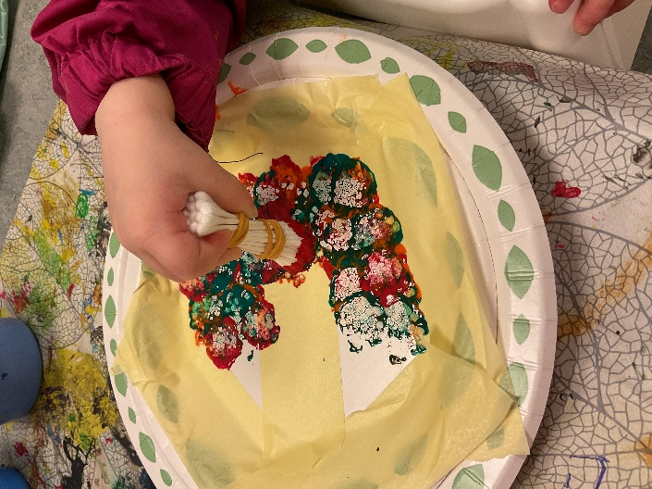
Vi vil at barna skal bli kjent med samene som Norges urbefolkning, og få kjennskap til deler av samisk kultur og hverdagsliv. Barna vil blant annet bli kjent med samenes flagg, klær, musikk, mat, språk og tradisjoner for jakt og friluftsliv. Vi vil også markere samenes nasjonaldag.
TEMAPLAN

SATSNINGSOMRÅDE
Vi har også i år valgt å delta på utviklingsarbeid gjennom «Rekomp» Regional kompetanseheving, i regi av Ålesund kommune og høyskolen i Volda. Det vil bli satt ned en arbeidsgruppe bestående av ansatte og leder for å føre prosjektet i barnehagen.
For barnehageåret 2025/2026 har Ålesund kommune valgt temaet «Inkluderende språkmiljø» for alle barnehager. Vi har valgt undertemaet «språk og språkutvikling».
Vi jobber med språk i det daglige, men også i grupper med færre barn. Her kan vi for eksempel klappe ord for å bli bevisst produksjonen i ordet, vi leker med språk, leser bøker med og uten konkreter, snakker om bøker, synger sanger, spiller spill med fokus på lyder og uttalelse. Ulik tilnærming gir gode forutsetninger for at alle barn får med seg innholdet i det som formidles. Her får vi også fanget opp om noen har behov for at vi legger til rette for spesifikk språktrening i hverdagen.
Det er viktig for oss å være en barnehage med et godt språkstimulerende miljø for alle barn. Vi har fokus på å benevne det vi gjør, bruke korrekt uttale (ikke nam-nam til spise, lalle til sove, vov-vov til hund osv.) og gi barna gode forutsetninger for å kunne forstå og uttrykke seg på en adekvat måte. En tilnærming der man benevner for eksempel pålegg under måltid og klesplagg under påkledning gir rom for læring og stimulerer til et godt vokabular. Sang og musikk er også en fantastisk innfallsvinkel for å stimulere til godt språk. Musikk finner man også i språket, og det gjør det lettere for barn å fange opp tonefall og lyder i dagligtalen.
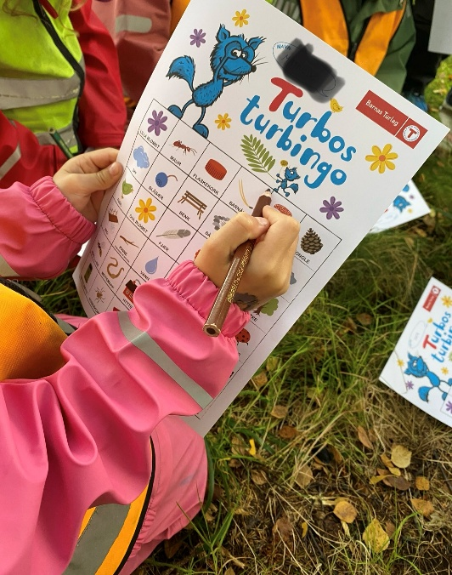
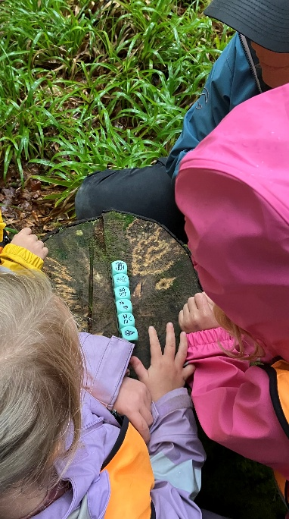
Humor og lek med språk gjør barna oppmerksom på ord som ligner og måter å uttrykke seg på (for eksempel «å gjøre, ett gjerde», «regn og rein», «kikkert og kikert»). Vi bruker det barn er opptatt av i hverdagen og spiller på det.
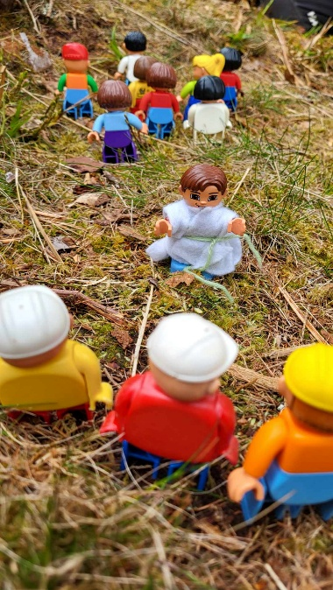

GRUPPENE
Vi er en énavdelings barnehage hvor hele barnegruppen er sammen morgen og ettermiddag, men vi har ulike gruppedelinger i kjernetiden.

Krabbene (0-3 år)
Krabbene har base i barnehagen og på lekeplassen. De yngste barna har behov for trygghet, stabilitet og hvile. Det er derfor viktig at disse får leke og utforske barnehagens områder under trygge og oversiktlige rammer. I aktiviteter og samlinger blir barna delt inn i mindre grupper etter alders- og utviklingsnivå. De er på turer i nærområdet for å oppdage og utforske sammen. Barna er ukentlig på tur til Dyreklubben.

Blåfiskene (3-4 år) og Sandloppene (4-5 år)
Blåfiskene og Sandloppene er mye ute i hverdagen, men har base i barnehagen. De tilbringer mye av tiden sin i Lilleskogen og utenfor barnehagens område på tur sammen med flyndrefantene. De bruker naturen til turer, utforskning, forming, matlaging m.m. Barna er ukentlig i Dyreklubben. De blir i aktiviteter og samlinger delt inn i mindre grupper etter alders- og utviklingsnivå.

Flyndrefantene (5-6 år)
Flyndrefantene har base på Peisestua i 2. etasje på menighetshuset. Denne gruppen består av barna som går sitt siste år i barnehagen. Vi er tilstede her og nå i barnehagehverdagen og har en lekende tilnærming til læring. Samtidig ønsker vi at barna skal bli nysgjerrig og utvikle positiv holdning til skolestart. Flyndrefantene tilbringer mye tid i Lilleskogen og på tur sammen med blåfiskene og sandloppene.

Vi fokuserer på HMS og beredskap i alle grupper - Alle barn i Borgund Menighetsbarnehage blir opplært i:
- Trafikksikkerhet. Vi prater om sikkerhet for myke trafikanter på tur. Flyndrefantene benytter NAF sitt opplæringsprogram for barn, mens de andre gruppene har fokus på dette når de ferdes i trafikken.
- Høsten 2021 ble vi livbøyefaddere, noe som innebærer ansvar for en livbøye som henger i tilknytning til barnehagen.
- Vi har fokus på beredskap og lærer barna om brann og førstehjelp. Brannuke holder vi en gang pr år, evakuering av bygget øver vi på minst to ganger pr år.

AKTIVITETSPLAN
MÅNED | AKTIVITET
August | Tilvenning av nye barn
September | Oppstart bibelsamlinger i kirka  Høsttakkefest  Foreldremøte  Brannvernuke
Oktober | Markering av FN-dagen 24. oktober
November
Desember | Nissefest  Luciafeiring  Julevandring i kirka  Adventskalender
Januar
Februar | Markering av samenes nasjonaldag 6. februar  Karnevalgudstjeneste  Forut-aksjonen
Mars | Påskevandring i kirka
April
Mai | Rusken-aksjon  17. mai-feiring  Pinsefest i kirka
Juni | Sommerfest  Menighetens dag  St. Hans-feiring
Juli | Barnehagen stengt uke 29 og 30. Minimum tre sammenhengende uker ferie for barna

BARNEHAGERUTE 2025/2026
MÅNED | FERIE/FRIDAGER
August
September | Planleggingsdag 12. september – Barnehagen stengt.
Oktober | Planleggingsdag torsdag 30. og fredag 31. oktober - Barnehagen stengt
November
Desember | Siste dag for barna før jul er tirsdag 23. desember  Stengt i romjula
Januar | Plandag fredag 2.januar – Barnehagen stengt  Første dag for barna etter jul er mandag 5. januar
Februar
Mars
April | Barnehagen stenger kl. 11.45 onsdag 1. april.  Stengt fra skjærtorsdag (2.april) til og med 2. påskedag (6. april).  Påmelding for barna i påska pga. bemanningskabal (minimum 5 barn – se vedtekter).
Mai | Fredag. 1.mai – Barnehagen stengt  Torsdag 14. mai - Kristi Himmelfartsdag  Plandag fredag 15. mai - Barnehagen stengt  Nasjonaldag søndag 17. mai  Mandag 25.mai - 2. pinsedag
Juni
Juli | Barnehagen sommerstengt uke 29 og 30  Minimum tre sammenhengende uker ferie for alle barna på sommeren. Alle barn skal ha minimum 4 uker ferie pr barnehageår.

